Misure di Resistenza

Generalità
Ogni volta che si deve eseguire una misurazione, è necessario definire un modello di riferimento per il misurando in esame. Nel caso delle misure di resistenza, oggetto del presente capitolo, il modello a cui si fa riferimento discende dalla definizione stessa di resistenza di un conduttore metallico in funzione delle sue caratteristiche geometriche e fisiche:
(1)
La (1) definisce il valore di resistenza di un resistore realizzato con un conduttore metallico di lunghezza l, di sezione S e di resistività ρ. Si può osservare che questo modello ipotizza che, almeno implicitamente, sono state fatte alcune ipotesi riguardanti il materiale e la geometria del resistore in esame. Nella (1) è stato infatti ipotizzato che:
- la resistività ρ del materiale è costante all’interno del resistore;
- il resistore è un cilindro geometrico e quindi la sua geometria è definita dai parametri S ed l.
In realtà, volendo essere rigorosi, non esiste un processo di lavorazione (trafilatura) che riesce a garantire la costanza matematica della sezione di un conduttore per tutta la sua lunghezza. Inoltre, l’operazione di taglio del conduttore determina una deformazione dello stesso con la conseguenza di non consentire l’esatta definizione del parametro lunghezza. Infine, anche il parametro resistività risulterà variabile per la non perfetta omogeneità del materiale utilizzato, per la presenza di impurità e per inevitabili variazioni locali di temperatura. Queste considerazioni si manifestano in una incertezza intrinseca del misurando. Tale incertezza è necessaria perché, se si volesse tener conto di tutti i problemi su esposti si dovrebbe ipotizzare un modello del misurando tanto complesso da non risultare di pratica utilità nell’esecuzione della misura.

Inserimento degli strumenti ed effetti di carico
Proprio per la sua definizione, una resistenza non è misurabile direttamente, poiché è un effetto percepibile solo quando il resistore è attraversato da una corrente. Il metodo più immediato per misurare una resistenza è quello di utilizzare la legge di Ohm, misurando la tensione ai capi del resistore, la corrente che lo attraversa e valutandone il rapporto (metodo voltamperometrico). Considerando tensione e corrente continue, uno schema di misura potrebbe essere quello mostrato in Figura 1.
Figura 1
Gli strumenti di misura impiegati, con la loro presenza, alterano le grandezze che vengono misurate e, quindi, la misura di resistenza. Si pensi, ad esempio, ad un amperometro analogico, dove la corrente è indicata con un indice; lo spostamento dell’indice richiede una certa energia che, quindi, viene sottratta al circuito alterando la misura. L’alterazione delle grandezze del circuito dovuta all’inserzione della strumentazione è nota come effetto di carico dello strumento. L’effetto di carico sarebbe assente solo se gli strumenti impiegati fossero ideali, ovvero l’amperometro presentasse una resistenza nulla ed il voltmetro una resistenza infinita.
Figura 2
Il risultato degli effetti di carico è che la tensione e la corrente misurate dal voltmetro e dall’amperometro non sono uguali a V_{R} e I_{R}, tensione e corrente sul resistore. Nel caso del circuito in Figura 2, dove l’amperometro è stato inserito a monte del voltmetro, una parte della corrente misurata dall’amperometro circola nel voltmetro; tale aliquota è pari a:
(2)
Dove R_{V} è la resistenza interna del voltmetro.
Quindi la resistenza misurata è:
(3)
mentre la resistenza effettiva è:
. (4)
La misura di resistenza è una misura per difetto, cioè la resistenza misurata è più piccola di quella vera, proprio perché la corrente misurata dall’amperometro è la somma di I_{R} e I_{V}. È presente un’incertezza di misura, che è tanto più piccola quanto più piccola è la I_{V} rispetto alla I_{R}, ovvero quanto è più grande la resistenza del voltmetro rispetto alla resistenza R. Se si ripete N volte la misura e viene valutata l’incertezza di tipo A, l’incertezza dovuta al carico strumentale non compare perché non è un’incertezza aleatoria ma sistematica; questo comporta anche la possibilità di effettuare una correzione delle misure in quanto è possibile prevedere l’effetto di carico strumentale, conoscendo le caratteristiche del voltmetro (la sua resistenza interna).
Per cercare di risolvere tale problema si può pensare di inserire gli strumenti di misura in un altro modo, con l’amperometro a valle del voltmetro, come mostrato in Figura 2.

In questo caso il voltmetro misura una tensione che è la somma della tensione su R e la caduta di tensione sull’amperometro data da:
(5)
con R_{A} la resistenza interna dell’amperometro.
La resistenza misurata è data quindi da:
(6)
L’incertezza dovuta agli strumenti è tanto più trascurabile quanto minore è la caduta sull’amperometro, ovvero quanto più è bassa la resistenza interna dell’amperometro rispetto alla resistenza R. Anche in questo caso, è possibile correggere il valore di resistenza misurato conoscendo le caratteristiche dell’amperometro impiegato.
Sembrerebbe che, poiché è possibile prevedere e correggere gli effetti sistematici, le due topologie di circuito si equivalgono. In realtà non è proprio così e per capire quale scelta è la migliore bisogna analizzare il termine correttivo: la soluzione che prevede il termine correttivo più basso è quella migliore. Infatti, sul termine correttivo è presente comunque una certa incertezza che influisce meno sulla misura quanto è più piccolo il termine correttivo. Per tale motivo si tenderà sempre a scegliere la topologia dove il termine correttivo è minore.
Nella pratica, dalla prima misura è possibile stimare il valore di R senza correzione , in modo da conoscere almeno l’ordine di grandezza della resistenza e poi viene confrontato tale valore con R_{A} e R_{V}, resistenze interne dell’amperometro e del voltmetro: se R è piccola (più vicina a R_{A}), si sceglie la configurazione con il voltmetro a valle, di modo che R_{V} è trascurabile nel parallelo; se R è grande (più vicina a R_{V}) si sceglie la configurazione con l’amperometro a valle, di modo che R_{A} è trascurabile nella serie.

Classificazione delle resistenze
Oltre all’incertezza di carico strumentale esistono altri tipi di incertezze che intervengono in misure di resistenze. Si supponga, ad esempio, di effettuare una misura di resistenza con un circuito del tipo di Figura 2.
Se però la resistenza R da misurare è molto piccola, affinché su di essa si abbia una caduta di potenziale apprezzabile bisogna garantire che circoli una corrente maggiore. Poiché i fili conduttori non possono essere ideali e quindi a resistenza nulla, un elevato valore di corrente causerà delle cadute che influenzeranno la misura di tensione. Inoltre, nel circuito deve essere iniettata una corrente e ciò comporta senza dubbio la creazione di contatti i quali portano in conto essi stessi una resistenza, che dipende dalla modalità con cui sono stati creati e dalla rugosità del materiale.
Tutte queste questioni fanno riflettere sul fatto che il modello fin qui presentato di resistenza non è completo e che si deve introdurre qualche altro elemento.
Innanzitutto nel modello ci saranno altre due resistenze, che rappresentano i contatti tramite i quali il resistore viene connesso al circuito, che saranno in serie alla resistenza R (Figura 3).
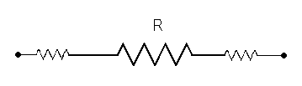
Figura 3
Ovviamente tali resistenze di contatto creano problemi solo se il loro valore non è trascurabile rispetto al valore di R e quindi sono tanto più influenti sulla misura quanto minore è il valore della resistenza da misurare.
Perciò è utile fare una classificazione delle resistenze che si vanno a misurare in base al loro ordine di grandezza. In genere se le resistenze di contatto si possono trascurare; per tale motivo, si definiscono resistenze di basso valore quelle per cui . In realtà, il considerare o meno l’influenza delle resistenze di contatto dipende dall’incertezza che si vuole nella misura. Se si considera un resistore di valore nominale di 1Ω e, ad esempio, le resistenze di contatto presunte sono dell’ordine di qualche millesimo di Ohm e l’incertezza desiderata è di un centesimo di Ohm, allora è lecito trascurare l’effetto delle resistenze di contatto. In una maniera più generale, allora, si può dire che le resistenze di basso valore sono quelle per le quali non sono trascurabili le resistenze di contatto.

Man mano che il valore di resistenza sale, l’effetto delle resistenze di contatto influisce sempre meno, ma si dovrà aumentare la tensione ai capi della resistenza per veder circolare in essa una piccola corrente. In presenza di una forte d.d.p. ai capi della resistenza, si potrebbero generare delle correnti di dispersione in aria; tali correnti, pur non attraversando la resistenza R, verrebbero certamente misurate dall’amperometro e andrebbero a falsare le misure di resistenza. Quindi nel modello della resistenza dobbiamo aggiungere altri componenti che rappresentano i percorsi alternativi seguiti dalla corrente (Figura 4).
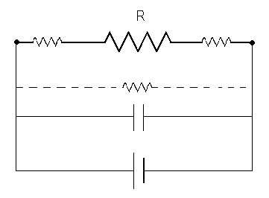
Figura 4
Come si può notare nel modello è stata inserita una resistenza di dispersione, per tenere in conto del fenomeno appena descritto; inoltre, tra il filo di conduttore destro e quello sinistro si genera una forte d.d.p. e i due rami si comportano come armature di un condensatore, anch’esso rappresentato nel modello. Solitamente, il problema delle correnti di dispersione influenza molto la misura quando il valore di R supera il MΩ; in tal caso, infatti, per misurare una corrente apprezzabile, la tensione da applicare è dell’ordine di grandezza dei kV. Dunque si considerano resistenze di elevato valore le resistenze per le quali R>1MΩ. Come detto in precedenza, il prendere in considerazione o meno l’influenza delle correnti di dispersione dipende dal grado di accuratezza desiderato nella misura di resistenza; quindi, si può affermare che le resistenze di elevato valore sono quelle per le quali non è possibile trascurare le correnti di dispersione.
Le resistenze di valore compreso tra 1mW ed 1MW sono classificate come resistenze di valore medio; in tal caso, non vengono presi accorgimenti particolari nell’esecuzione della misura.

Resistori non calibrati
A questa categoria appartengono i reostati. Questi sono dei resistori costituiti da un conduttore avvolto su di un supporto cilindrico di materiale isolante. Due morsetti A e B sono collegati alle estremità del conduttore (Figura 5) ed un morsetto C è collegato ad un contatto strisciante che spostandosi lungo il conduttore avvolto, di fatto modifica la porzione di conduttore compresa tra A e C, modificando, di conseguenza, il valore di resistenza tra questi due morsetti.
Figura 5
Ovviamente, con un reostato non è possibile ottenere valori accurati di resistenza perché il contatto strisciante ha una certa dimensione; poiché il conduttore è avvolto formando delle spire adiacenti tra loro, quando il cursore viene spostato, non è noto il numero di spire abbracciato tra A e C con precisione. Inoltre bisogna considerare l’effetto dell’usura del contatto strisciante e del conduttore sulla linearità del reostato.
Questi resistori, quindi, vengono utilizzati il più delle volte per regolare l’alimentazione. Vengono distinte due diverse modalità di utilizzo:
- Alimentazione reostatica: viene utilizzata per imporre una determinata corrente nel circuito (ad esempio il reostato nel metodo della caduta di potenziale). Il reostato viene collegato in serie al generatore di tensione. Detta R_{eq} la resistenza equivalente del circuito di misura vista dal generatore ed r la resistenza del reostato, se è soddisfatta la relazione: R_{eq}<<r, si può ritenere fissata la corrente erogata. Ovvero, la corrente dipende solo dal valore del reostato r e non risulta influenzata da eventuali variazioni di R_{eq}.
- Alimentazione potenziometrica: viene utilizzata per imporre una tensione sfruttando una configurazione a partitore di tensione, come visualizzato in Figura 6. La tensione applicata al circuito è data dalla relazione:
Figura 6
(7)
dove R è la resistenza dell’intero avvolgimento del reostato ed r la resistenza della porzione selezionata con il cursore. In questa situazione, se R<<R_{eq} viene fissata la tensione applicata al circuito di misura. La tensione, cioè dipende solo dal valore di r e non è influenzata dal carico a valle.

Resistori calibrati
Sono dei resistori che nelle misure giocano un ruolo sostanziale, poiché fanno da riferimento con cui confrontare il misurando. I due tipi fondamentali di resistori calibrati sono il resistore a spine e il resistore a decadi.

Resistore a spine
Una cassetta di resistori a spine è formata da una serie di resistori di valore diverso, come illustrato in Figura 7; utilizzando delle “spine” è possibile cortocircuitare uno o più resistori, ottenendo i valori di resistenza desiderata tra i morsetti A e B. Le spine sono a forma di tronco di cono in modo da rendere minima la resistenza di contatto quando vengono inserite per cortocircuitare i resistori. In genere si fa in modo di poter ottenere tutti i valori di una determinata decade; ad esempio, il resistore può essere costituito da quattro resistori di valore 1Ω 2Ω 2Ω e 5Ω; variando opportunamente la posizione degli spinotti, è possibile ottenere tutti i valori di resistenza da 1Ω a 10 Ω con passo 1Ω. Per minimizzare le resistenze di contatto, a parità di valore ohmico, si preferisce sempre scegliere la configurazione che determina il minor numero di spinotti.

Figura 7
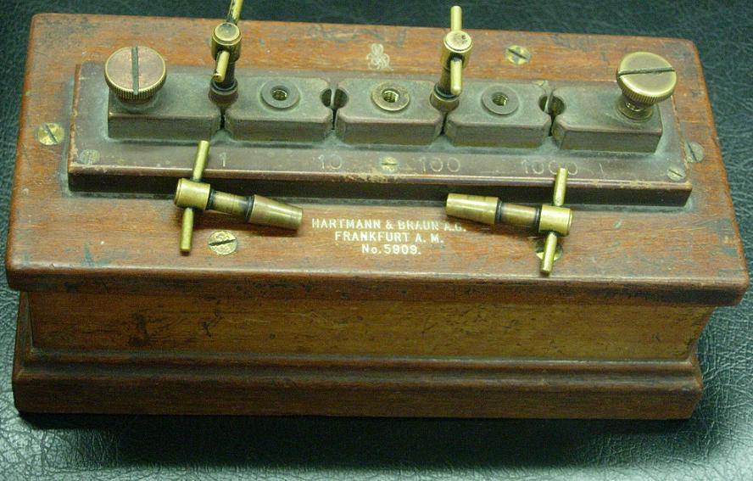
Figura 8

Questo tipo di resistore presenta il vantaggio di un’accuratezza molto spinta, di qualche parte per diecimila, perché il fissaggio delle spine crea una resistenza residua molto bassa; lo svantaggio è che non si può variare gradualmente la resistenza, e quindi sono considerati resistori semi-fissi.

Resistore a decadi
Una cassetta a decadi è formata da quattro o cinque blocchi (decadi) ognuno rappresentante un ordine di grandezza; ad esempio un resistore può presentare le decadi 10kΩ/step, 1kΩ/step, 100Ω/step, 10Ω/step, 1Ω/step. La singola decade è costituita da una raggiera di resistori tutti con lo stesso valore R. Tramite una manopola è possibile muovere un contatto strisciante (Figura 10) e, quindi, selezionare un numero diverso di resistenze. Tra un resistore ed un altro è presente un contatto su cui è possibile prelevare il valore di resistenza grazie ad un cursore strisciante. Il cursore di una decade è posto in serie alla decade successiva, in modo da realizzare tra A e B il valore di resistenza dato dalla serie di tutte le decadi.

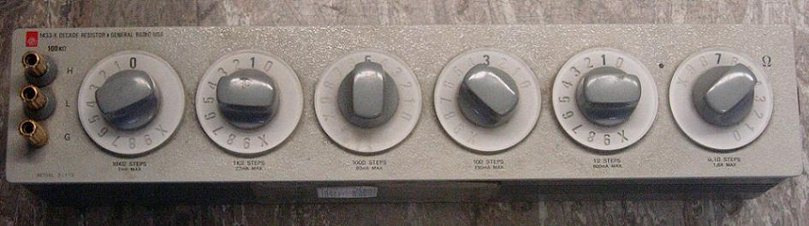
Figura 9

Il fatto di poter scegliere la resistenza con un contatto strisciante offre un grande vantaggio, ovvero la possibilità di variare il valore di resistenza, in maniera più o meno continua, semplicemente spostando un cursore. Purtroppo lo svantaggio di un contatto strisciante del genere è la resistenza residua più elevata, fattore che comporta un aumento dell’incertezza.
Sui resistori a decadi si trova un valore di incertezza per ogni decade. In particolare, il costruttore fornisce l’incertezza della singola resistenza della decade. Una volta fissato il valore di resistenza desiderato, allora, l’incertezza sarà ottenuta sommando i contributi di ogni decade; il contributo della singola decade è ottenuto moltiplicando l’incertezza della singola resistenza per il numero di resistenze selezionate con il cursore.
Da notare che se si pongono tutte le decadi a zero, verrà misurata una resistenza residua prossima ad 1mΩ. Per tale motivo, quella di 1mΩ/step è la decade più bassa presente su questi resistori. Inoltre le decadi non sono numerose in quanto l’incertezza sulle decadi a valore più grande maschera le decadi inferiori.

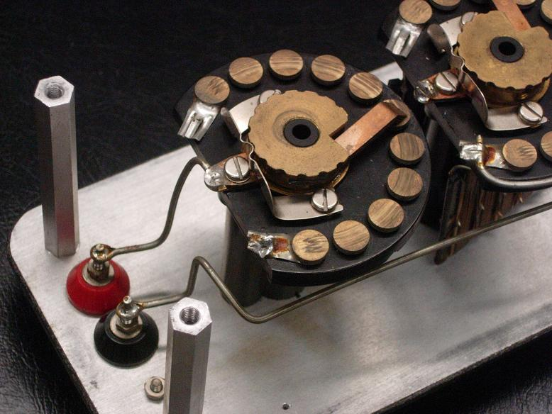
Figura 10

Misura di resistenze di basso valore

Metodo voltamperometrico

Un classico esempio di misurazione di resistenza di basso valore è la misura della resistenza di un provi no di materiale conduttore (in genere rame) per determinarne la conducibilità (o in maniera equivalente la resistività) che fornisce un’indicazione del grado di purezza del materiale. In particolare, si misura la resistenza del provino e poi, utilizzando la (1), si ricava il valore della resistività del materiale dopo averne misurato lunghezza e sezione.
Il metodo voltamperometrico consiste nel misurare la resistenza iniettando una corrente nota nel resistore, misurando la caduta di potenziale prodotta e applicando la legge di Ohm. Come già detto in precedenza, il problema principale per questo tipo di misura è rappresentato dalle resistenze di contatto, che, in presenza di una forte corrente (ad esempio se il provino ha valore nominale di resistenza 1mΩ, un valore di corrente può essere I=10A), provocano una non trascurabile caduta di potenziale. Per minimizzare l’effetto delle resistenze parassite legate ai contatti, i resistori di basso valore si realizzano con quattro morsetti: due voltmetrici più piccoli, due amperometrici molto più grandi. I due morsetti amperometrici, essendo molto grandi, presentano una superficie di contatto molto elevata, riducendo la resistenza di contatto che ne deriva. Come conseguenza, però, la dimensione dei morsetti amperometrici rende difficoltosa la definizione della lunghezza del resistore (come si evince dalla (1) l’incertezza sulla lunghezza incide sull’incertezza della resistività). Per tale motivo, i due morsetti voltmetrici, sono realizzati di dimensioni molto ridotte, in modo da individuare in maniera molto precisa la lunghezza l del provino.
Un resistore campione di piccolo valore già presenta i quattro morsetti. Per quanto riguarda il provino di rame, invece, i quattro morsetti devono essere predisposti all’atto della misura. In particolare, il provino viene disposto in un alloggio (portabarre) schematizzato in Figura 11 e di cui, in Figura 12 ne è riportata una foto.
Figura 11
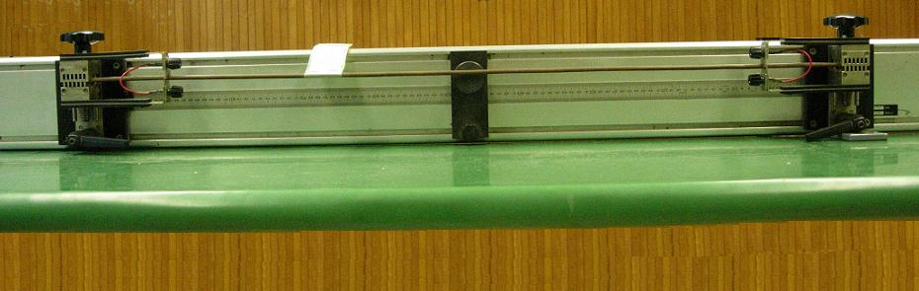
Figura 12
Il modello circuitale di un resistore a quattro morsetti è illustrato in Figura 13. Ora il voltmetro non misura più la caduta sulle resistenze di contatto amperometriche; però sono state introdotte le resistenze di contatto dei morsetti voltmetrici Rcv.
Il voltmetro, infatti, misura la tensione tra i punti V’₁ e V’₂ quindi la caduta sulla serie di R e delle due Rcv. Le cadute sulle Rcv, però, sono trascurabili perché tale è la corrente che attraversa le Rcv. Infatti, a causa della resistenza interna elevata del voltmetro, la corrente che lo attraverserà sarà molto bassa. Per valutare l’effetto delle resistenze di contatto voltmetriche sull’incertezza complessiva, si può fare un esempio numerico. Si consideri una corrente di 10 A che circola tra i contatti amperometrici; si supponga la resistenza da misurare dell’ordine del mΩ con resistenza complessiva di contatto voltmetrica pari a 1Ω, ovvero Rcv=0,5Ω. In serie alle resistenze voltmetriche vi è la resistenza interna del voltmetro Rv, pari circa a 1 MΩ. In queste condizioni la corrente derivata dal voltmetro è molto piccola (A). La caduta di tensione che si dovrebbe rilevare su R per una misura corretta è R*I = *10=10mV. La caduta di tensione invece che il voltmetro rileva è alterata dall’ulteriore caduta di tensione sulle due resistenze voltmetriche V_{cv}:
V_{cv}=*1=V
In questo caso quindi l’errore sistematico è trascurabile se si accetta un’incertezza superiore a una parte su 100 milioni (tipicamente nelle misure non si va oltre una parte per milione). Dunque, poiché la resistenza del voltmetro rispetto a quella incognita è molto elevata, si può trascurare la resistenza di contatto dei morsetto volumetrici.

Metodo della caduta di potenziale

Il metodo della caduta di potenziale è un altro metodo della misura di resistenze di basso valore che consente di ottenere la misura con un’incertezza inferiore rispetto al metodo voltamperometrico. Si consideri il circuito di Figura 14, dove il resistore di resistenza incognita Rx è stato posto in serie ad un resistore campione Rc. Un resistore campione è un resistore che ha un valore nominale noto e un’incertezza nota, quando attraversato da una corrente minore della corrente massima di targa.

Figura 13

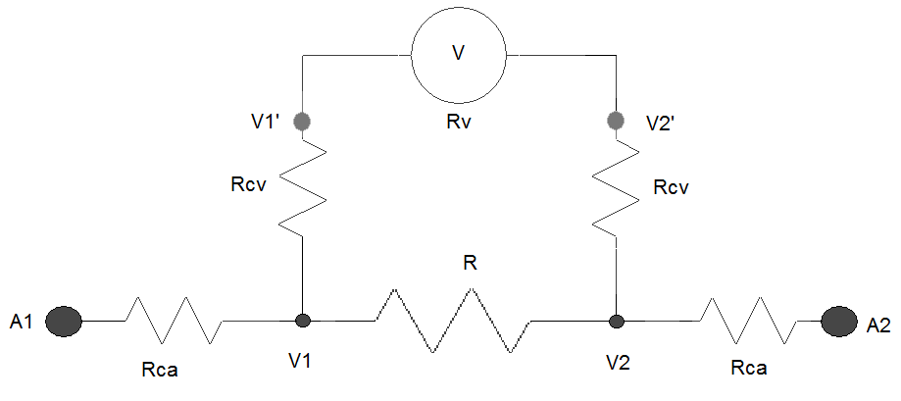
Figura 14
L’alimentazione è a corrente impressa, tramite un’alimentazione reostatica; l’amperometro in serie al generatore serve solo per avere un’indicazione dell’ordine di grandezza della corrente, per essere sicuri che non si superi la corrente massima del resistore campione. Ovviamente essendo le resistenze di basso valore, bisogna iniettare una corrente sufficientemente elevata da poter apprezzare con una certa facilità la caduta di tensione ai loro capi. Tale metodo, in prima battuta, prevede due misurazioni di tensione eseguite con lo stesso voltmetro: misura della caduta Vx ponendo il voltmetro sui morsetti voltmetrici della Rx e misura della Vc ponendo in seguito lo stesso voltmetro su della Rc.
Considerando che i due resistori sono attraversati dalla stessa corrente perché in serie e facendo l’ipotesi che tra una misura e l’altra la corrente non sia variata, rapportando le due tensioni si ha:
(8)
da cui si ottiene il valore della resistenza incognita:
(9)

A partire dal valore noto di Rc e tramite la misura delle due cadute di tensione è possibile ottenere il valore di Rx.
Sostanzialmente il metodo della caduta di potenziale si basa sulla tecnica esposta; nel seguito vengono esaminati gli accorgimenti che si intraprendono per ridurre ulteriormente l’incertezza associata alla misurazione.
Innanzitutto sebbene Rx sia la resistenza incognita, in genere se ne conosce comunque l’ordine di grandezza (perché si conosce il materiale di cui è fatto quindi la resistività nominale e le dimensioni) e la misura serve a conoscerne il valore con maggiore accuratezza. Noto l’ordine di grandezza di Rx, se si prende il campione Rc dello stesso ordine di grandezza , allora le cadute Vx e Vc saranno prossime tra loro (la corrente è la stessa). Al limite, se si avesse Vx=Vc, gli effetti sistematici introdotti dal voltmetro (che è lo stesso per le due misure) sarebbero gli stessi nelle due misure; pertanto, nel rapporto Vx/Vc tali effetti sistematici si semplificherebbero. In realtà la condizione di uguaglianza non si può realizzare, ma il contributo di incertezza dovuto agli effetti sistematici del voltmetro è tanto più basso quanto più il valore di Rc è vicino a quello di Rx. Vediamo come migliorare ulteriormente la misura.
L’impiego dello stesso voltmetro per entrambe le misure però determina il fatto di non poterle fare contemporaneamente. Ciò vuol dire che bisogna assicurarsi che la corrente che circola nel circuito resti costante durante tutto il tempo della misurazione, e che le resistenze Rx ed Rc non varino a causa di una variazione di temperatura. In realtà il problema riguarda la Rx, poiché riguardo al resistore campione, si ha la garanzia che questo non cambi il valore della propria resistenza se la corrente non supera il suo valore massimo. Per tale motivo viene impiegata un’alimentazione reostatica, utilizzando un potenziometro di cui è nota la stabilità. Inoltre per essere sicuri che tra la misurazione di Vx e quella di Vc nulla sia cambiato, la misura su Vx viene ripetuta e confrontata con il valore precedente. Al momento, quindi, è necessario eseguire 3 misure: 1)misurare di Vx 2)misura di Vc 3)misura di Vx.
Nel caso in cui la prima misura e l’ultima sono compatibili (ovvero la differenza è contenuta nell’ambito dell’incertezza desiderata) la misura è valida, altrimenti vuol dire che la corrente non è rimasta stabile, e devono essere presi i seguenti accorgimenti:
- diminuire la corrente (temperatura più stabile ma SNR più basso)
- attendere il regime termico del sistema
- eseguire più velocemente le misure.

Altro effetto da tener conto è il fatto che nell’inserire la resistenza Rx nel il circuito si crea un contatto tra due metalli di materiale differente e per l’effetto Seebeck nasce una forza elettromotrice di contatto. L’effetto Volta stabilisce che, dal contatto di due metalli differenti (ad esempio rame (Cu) e zinco (Zn)), nasce una forza elettromotrice, detta appunto di contatto, che dipende dalla natura dei metalli. Se si chiude una maglia composta da un certo numero di metalli, la risultante delle forze elettromotrici di contatto è nulla e, quindi, nella maglia non si riscontra alcuna circolazione di corrente. Accanto all’effetto Volta esiste l’effetto Seebeck, che lo particolarizza affermando che l’effetto Volta è vero solo se tutte le giunzioni tra i metalli sono poste alla stessa temperatura, perché la forza elettromotrice di contatto oltre a dipendere dalla natura dei metalli posti a contatto, dipende anche dalla temperatura a cui sono realizzate le giunzioni.
Pertanto, se nel chiudere una maglia di conduttori metallici di natura diversa, i punti delle varie giunzioni sono portati a temperature differenti, si crea una circolazione di corrente (ciò è ancora coerente con il principio di conservazione dell’energia in quanto in tal caso, riscaldando le varie giunzioni, viene fornita al sistema energia termica che per effetto Seebeck si trasforma in energia elettrica producendo una circolazione di corrente).
Figura 15
Da quanto detto, quando viene eseguita una misura di tensione collegando i puntali di un voltmetro ai morsetti del resistore ai capi del quale si vuole misurare la caduta di potenziale, la tensione misurata sarà influenzata anche dalle forze elettromotrici di contatto che si vengono a generare, le quali possono essere schematizzate con un generatore di f.e.m. nella maglia del voltmetro come illustrato in Figura 15. Quindi, se tutte le giunzioni realizzate (quelle dove sono posti i puntali, quelle che sono collegate al voltmetro, e quelle interne al voltmetro) fossero alla stessa temperatura si potrebbe ritenere che la lettura del voltmetro non è influenzata dalle forze elettromotrici di contatto perché la somma componente è nulla per effetto Volta. Ma se questa condizione non è garantita, il voltmetro produrrà una indicazione influenzata dalla presenza delle forze elettromotrici di contatto. Nel metodo della caduta di potenziale, questo problema diventa non trascurabile in quanto le correnti di lavoro sono abbastanza elevate (per poter garantire cadute di potenziale apprezzabili). Tale corrente produce un riscaldamento dei conduttori per effetto Joule e quindi una certa distribuzione di temperatura lungo il circuito di misura che non consente di garantire che, a regime, tutte le giunzioni si portano alla stessa temperatura. Ne consegue che possono nascere forze elettromotrici di contatto di natura termoelettrica con risultante diversa da zero. Non essendo possibile eliminare tali forze elettromotrici, si cerca di evitare che esse influenzino il risultato di misura. Sfruttando il principio secondo cui le f.e.m. di contatto dipendono solo dalla distribuzione di temperatura, cioè dall’effetto Joule e, quindi, sono indipendenti dal verso della corrente, viene realizzato il circuito di Figura 16. È stato inserito nel circuito un invertitore che consente di invertire i contatti in modo da cambiare il verso della corrente che circola nei resistori.
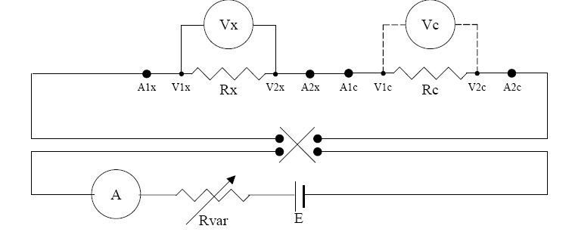
Figura 16
Operando in questo modo, sia su R_{X} che su R_{C} si ha una misura a corrente diretta ed una a corrente inversa; cambiando il verso della corrente, cambia il segno delle cadute di tensione, ma le forze elettromotrici di contatto influenzano la misura sempre con lo stesso segno.
Detta Id la corrente diretta e Ii quella inversa ed indicando con e la sommatoria delle f.e.m. di contatto nella maglia quando il voltmetro è posto ai capi di Rx:
(10)
da cui, facendo la differenza membro a membro si ottiene:
(11)
Dove con Vxm si è indicata la media tra la misura di Vx a corrente diretta e quella a corrente inversa.
Operando gli stessi calcoli per Rc:

(11)
Rapportando la (10) e la (11):
(12)
Da cui si ottiene il valore di Rx compensando l’effetto dovuto alle f.e.m. di contatto.
Concludendo, nella pratica si eseguono le seguenti operazioni nell’ordine:
- si misura Vx;
- si misura Vc;
- si inverte la corrente;
- si misura Vc;
- si misura Vx;
- si inverte nuovamente la corrente;
- si misura nuovamente Vx
Si noti che viene rimisurata Vx in modo da assicurarsi che Vx misurata al punto 1 e Vx misurata al punto 7 siano compatibili.

Valutazione dell’incertezza della resistenza Rx
Misurata la Rx col metodo presentato, bisogna effettuare la valutazione dell’incertezza.
Poiché viene utilizzato lo stesso voltmetro per effettuare le misure su Rx ed Rc, come detto in precedenza, non ci sono effetti sistematici introdotti dal voltmetro; bisogna valutare, quindi, gli effetti aleatori.
La misura è indiretta e la relazione che lega Rx alle grandezze misurate direttamente è:
(12)
Dunque, l’incertezza relativa di Rx dipenderà dalla propagazione delle incertezze su Rc, Vc e Vx.
L’incertezza di Rc è di categoria B, ovvero è fornita dal costruttore. Mentre le incertezze di Vx e Vc vengono stimate dalle specifiche del voltmetro (categoria B) e attraverso misure ripetute di Vx e Vc (categoria A). Visto che Rx ed Rc sono di valore prossimo tra loro ed il voltmetro impiegato è lo stesso, è sufficiente eseguire le misure ripetute solo su una delle resistenze poiché le incertezze di Vx e Vc saranno uguali. Naturalmente, visto che Rc è un resistore campione, se misurando ripetutamente Vc si rileva una certa variabilità, questa è sicuramente da imputare al voltmetro; contrariamente, se si effettuano misure su Rx una eventuale variabilità non si riuscirebbe a stabilire se è dovuta al voltmetro o al resistore, perché Rx è incognito. Quindi sicuramente è più opportuno effettuare misure ripetute di Vc e stimare l’incertezza tipo di Vc; l’incertezza di Vx sarà uguale a quella di Vc.
Si noti, infine, che l’incertezza di Vx e Vc ottenuta è un’ incertezza tipo, mentre l’incertezza di Rc tipicamente è data come una tolleranza (ovvero con pdf uniforme). Per comporre queste incertezze è necessario convertire la tolleranza di Rc in incertezza tipo.

